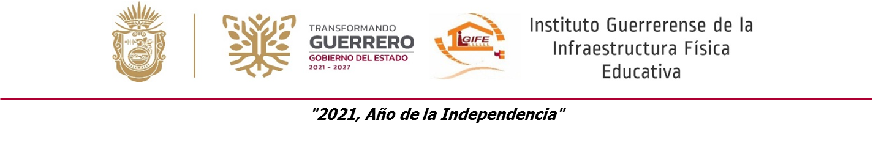

INSTITUTO GUERRERENSE DE LA INFRAESTRUCTURA FISICA EDUCATIVA
Relación de cuentas bancarias productivas específicas
Periodo (EJERCICIO 2024)
Fondo, Programa o Convenio | Datos de la Cuenta Bancaria
Fondo, Programa o Convenio | Institución Bancaria | Número de Cuenta
RECURSOS PROPIOS | SANTANDER | 65502940777
GASTOS OPERATIVOS 2024 | SANTANDER | 65510234597
FAM BASICO 2021 REMANENTES | SANTANDER | 65508704275
FAM BASICO 2023 | SANTANDER | 65509675657
FAM BASICO REMANENTES 2023 | SANTANDER | 65509675413
FAM SUPERIOR 2022 REMANENTES | SANTANDER | 65509061317
FAM BASICO 2022 REMANENTES | SANTANDER | 65509061396
FAM MEDIA SUPERIOR 2022 REMANENTES | SANTANDER | 65509061425
FAM MEDIA SUPERIOR REMANENTES 2023 | SANTANDER | 65509675978
FAM SUPERIOR REMANENTES 2023 | SANTANDER | 65509675734
FAM MEDIA SUPERIOR 2023 | SANTANDER | 65509675552
FAM SUPERIOR 2023 | SANTANDER | 65509675489
FAM BASICO 2024 | SANTANDER | 65510276269
FONDO DE INFRAESTRUCTURA SOCIAL PARA LAS ENTIDADES 2023 ( FISE ) | SANTANDER | 65509675873
FONDO DE APORTACIONES PARA EL FORTALECIMIENTO DE LAS ENTIDADES FEDERATIVAS 2023 (FAFEF) | SANTANDER | 65509676419
ESCUELAS AL CIEN | SANTANDER | 65505320849
GASTOS INDIRECTOS ESCUELAS AL CIEN | SANTANDER | 65509255288

